确认项目前:
1：参观预约信息，是否需要预约状态？若是，则需要操作该状态（管理员手动改变状态，由未参观参观）
2：通知，是否针对不同用户（旧客户，代销商，员工）发送通知？

3：推送单日业绩，是否需要选择接受对象？

4：公司介绍，陵墓知识等。是否考虑增加后台界面？方便日后维护

5：手机端，登录名为用户名？还是手机号？

6: 线上预约的墓地和线下销售的墓地，如何统一？（线下销售的墓地，本系统如何显示该墓地已售？）

7：添加销售员工的业绩，金额自动生成？（自动生成则不存在打折）
不是自动生成，就手动输入？

8：墓地后台可以添加么？若不可以，定死的墓地数量。是否需要修改价格？

俊宏疑问：
问题1：购买的鲜花等是否有类似于“确认收货”功能？
问题2：是否具有订单取消的功能，如果有怎么实行退款，另订单取消的条件是什么，例如未收货的订单都可以取消。
问题3：预约是否具有取消的功能，如果有那么预约产生的购买鲜花等物品的订单是否一起取消，还是单独取消。
问题4:预约是否具有“确认”功能，意思是确认已经完成祭拜或者落葬或者参观，如果预约有相关的订单，是否在预约确认的时候执行确认收货的操作还是要单独执行。
问题5：对于支付，假如客户选了一个墓碑，但是还没有支付，那么别人还能选这个墓碑么？（订单保留多久？）
问题6：预约落葬或者祭拜仪式，如果同时购买了鲜花等物品，在物品没有支付的时候，预约是不是应该是不产生的，只有等钱付了以后预约才正式生效。

瑞丰疑问：
业绩
- 查询需求,是否需要根据办事处查询员工？是否需要以办事处为单位总计业绩?
是否需要打印功能？
- 时间条件（年，季度，月，日）季度和月都是指当年的。日查询的范围（）；
（建议改为输入起、止时间方式）
- 业绩的每一条数据是否有查看功能，如果有查看功能，查看哪些内容。

网站推送的具体功能；推送的对象。（是否需要选择推送？还是推送到固定账户）
- 业绩表格中每列要显示的内容；
园区信息
3.通知是否面向不同的对象（旧客户，代销商，员工，办事处）

---------------------------------------------------------------------------------------------------------------------------------

项目问题：（确认项目后）

瑞丰部分：
- 商品信息
- 查询条件，表格显示内容，功能包括（新增，查看，修改，删除，搜索）
- 新增商品信息包含的内容；
- 一条龙服务
1.查询条件，表格显示内容，功能包括（新增，查看，修改，删除，搜索）
2.新增信息包含的内容；
三．办事处
1.查询条件，表格显示内容，功能包括（新增，查看，修改，删除，搜索）
2.新增信息包含的内容；
四．通知
1.查询条件，表格显示内容，功能包括（新增，查看，修改，删除，搜索）
2.新增信息包含的内容；

Easi部分：
1：后台是否需要修改用户密码？

2：员工能否删除？删除是所关联的用户怎么办？（解决方法，所有客户、代销商转移后才能删除）需要所属变更旧客户，代销商

3：代销商是否需要申请？员工是否需要申请？（如果不需要，后台可以直接添加。）
如果需要，申请时候登录名是自己填写，还是后台审核时分配输入?

4：用户申请，申请通过以后如何告知用户？（短信可以么）

5：登陆名是用户申请，还是后台发放？

6：后台排班表详情的样式。

7：添加办事处时是否要输入责任额？ 若果不输入，该办事处的默认责任额为？
8：同理，添加员工时是否要输入责任额？不输入默认责任额为？
9：如果添加时需要输入责任额，责任还需要单独管理么？（单独管理比较清晰。）

后台增加内容
1：法会
（1） 活动中添加活动时，有checkbox，选择是否为法会，勾选，需要输入法会活动时间。
时间有2个，一个是实际活动时间，一个是可以订购法会祭品的时间。
（2）可以添加法会商品。
2：奖金计算公式
可以修改：最大折扣（奖金计算中最大可以填写的数字）
提成比例（给客户看的）
提成比例（真实的墓地的）
提成比例（真实的祭品的）
管销比例（员工卖时需要 ）
总业绩奖金比率
3：责任额：每年，每个月的责任额输入（每个月都不同）、
责任额：每个人都有责任额
4：定金管理
5：牌位（商品里）
注：同一个牌位有多种样式。
5：休假管理
- 平时休假最大人数
- 周六周日是否可以休假（checkbox）
- 某一天不能休假
- 形式 某一日点进去，有格子（格子数为平日最大可休假人数），可以关闭格子（关闭表示当日休假人数）
6.业绩全部信息（业绩所需要的功能）
（1）业绩后台的显示是否和手机端一样；
（2）业绩的添加都需要添加什么信息；
（3）
添加领导:
后台使用者：

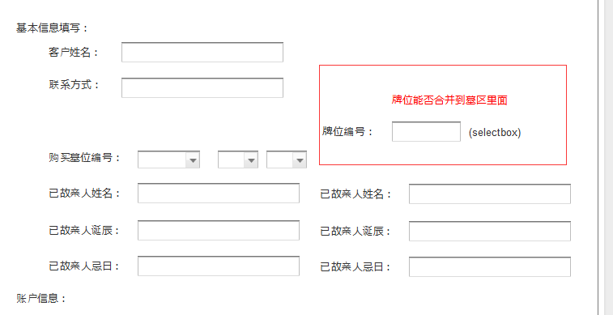

子账号通用信息部分。
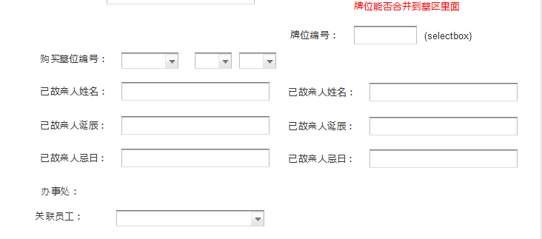

后台使用者:

1：总管理者
2：人事：
3：业绩输入人：
4：园区活动负责人：针对访客部分
5：活动祭品负责人（活动祭品负责人通知）：针对员工、代销商、旧客户、领导部分。
6：待祭拜回函负责人
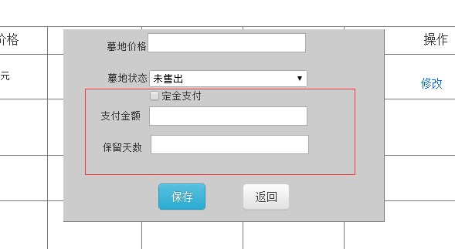
手机端：
- 添加一个定金的查看的功能；（每个员工（员工下面的代销商），办事处），领导查看的是办事处的信息，没有分到办事处下面的的员工的信息。
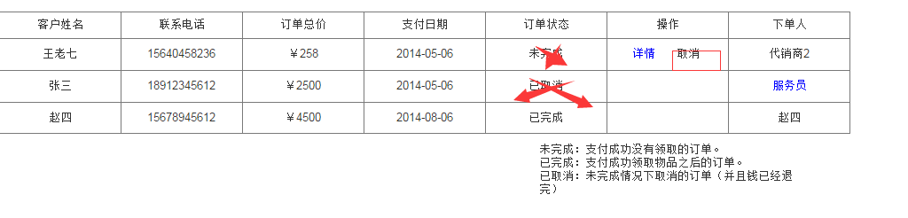
- 取消改成删除。
- 日期为使用日期。
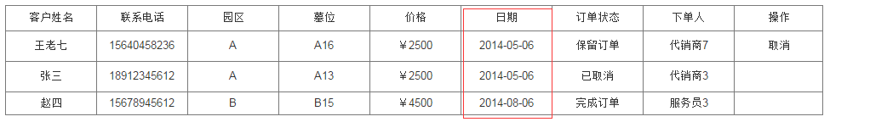
- 预留订单的时间
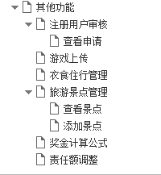
- 在其他里面添加墓地预留时间调整
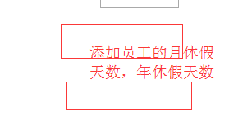
- 在休假管理中
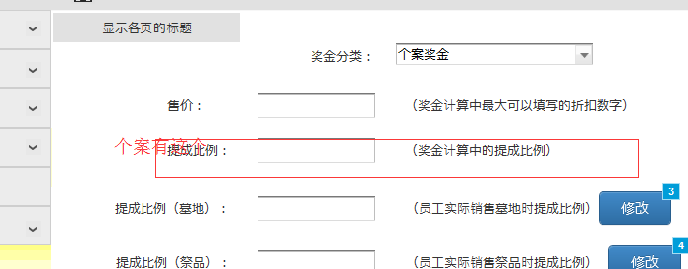
总业绩奖金（员工）
- （代销实际售价+自营售价总业绩）*实际业绩/责任额 *0.9 (商大于1就*1%)剩下的*0.8%
领导奖金

添加旧客户

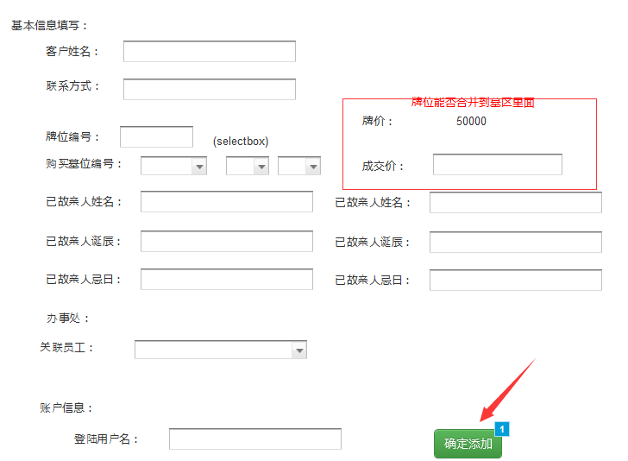
添加旧客户的同时添加业绩
业绩推送格式（三种对象 员工，主任，老总）
员工 金额 代销商
主任 办事处业绩
老总 所有办事出业绩

业绩的显示和手机应一样

客户增加
- 订单导出
- 预约导出
- 业绩导出
- 预留导出
其他增加：1.墓地预留时间调整
2.落葬场次，人数调整
- 定金金额与时间调整
- 牌位管理功能
（基本功能与墓地管理相同）
6.墓地添加预定

